VLÁDA SLOVENSKEJ REPUBLIKY

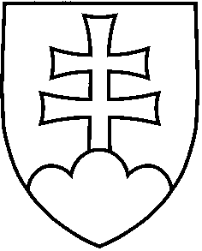

UZNESENIE VLÁDY SLOVENSKEJ REPUBLIKY
č.
z ..........

k návrhu zákona o zájazdoch, spojených službách cestovného ruchu, niektorých podmienkach podnikania v cestovnom ruchu a o zmene a doplnení niektorých zákonov

Číslo materiálu: | /2018
Predkladateľ: | minister hospodárstva
Vláda

A. schvaľuje

A.1. Návrh zákona o zájazdoch, spojených službách cestovného ruchu, niektorých podmienkach podnikania v cestovnom ruchu a o zmene a doplnení niektorých zákonov;

B. poveruje
predsedu vlády

B.1. predložiť vládny návrh zákona predsedovi Národnej rady SR na ďalšie ústavné prerokovanie,

ministra hospodárstva

B.2. uviesť a odôvodniť vládny návrh zákona v Národnej rade SR.

Vykonajú: predseda vlády
minister hospodárstva

Na vedomie: predseda NR SR

